|  |
| --- |
|  |
| МИНОБРНАУКИ РОССИИ |
| Федеральное государственное бюджетное образовательное учреждение высшего образования  **«МИРЭА – Российский технологический университет»**  **РТУ МИРЭА** |
| Институт Информационных Технологий |
| Кафедра Вычислительной техники |

|  |  |
| --- | --- |
| **ОТЧЕТ О ВЫПОЛНЕНИИ ПРАКТИЧЕСКОЙ РАБОТЫ**  **№4**  «Преобразования недетерминированного конечного автомата (НКА) в детерминированный (ДКА) **на Python»** | |
| **по дисциплине** |  |
| **«**Теория формальных языков**»** | |
| Выполнил студент группы ИКБО-15-22 | *Оганнисян Г.А.* |
| Принял старший преподаватель | *Боронников А.С.* |

|  |  |
| --- | --- |
| Практическая работа выполнена | « » 2023 г. |
| «Зачтено» | « » 2023 г. |

Москва 2021



Рисунок 1 – Программа просит ввести данные

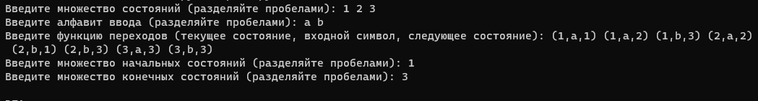

Рисунок 2 - Ввод всех нужных для расчета данных

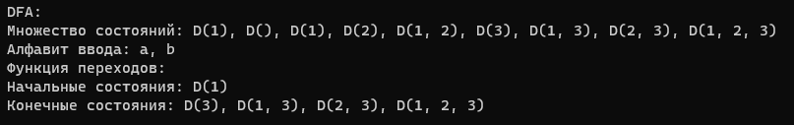

Рисунок 3 – Вывод программы

Эта программа решает задачу преобразования конечного автомата с недетерминированными переходами (NFA) в детерминированный автомат (DFA). Сначала она собирает информацию о состояниях, алфавите, переходах, начальных и конечных состояниях NFA из пользовательского ввода. Затем она использует эту информацию для построения эквивалентного DFA.

Программа использует алгоритм под названием "подмножества состояний". Она начинает с начальных состояний NFA и итеративно строит новые состояния DFA, рассматривая все возможные переходы по символам

алфавита. Это позволяет ей пошагово создавать множество состояний и определять, являются ли они конечными.

В конце программа выводит информацию о построенном DFA, включая множество состояний, алфавит, функцию переходов, начальные и конечные состояния.

Листинг кода

def powerset(s):

    if len(s) == 0:

        return [[]]

    subsets = powerset(s[:-1])

    return subsets + [item + [s[-1]] for item in subsets]

def convert_nfa_to_dfa(states, alphabet, transitions, initial_states, final_states):

    dfa_states = []

    dfa_transitions = {}

    dfa_initial_state = ''

    dfa_final_states = []

*# Create the initial state for the DFA*

    dfa_initial_state = 'D(' + ', '.join(initial_states) + ')'

    dfa_states.append(dfa_initial_state)

    powerset_states = powerset(states)

    for subset in powerset_states:

        subset_name = 'D(' + ', '.join(subset) + ')'

        dfa_states.append(subset_name)

        for symbol in alphabet:

            next_state = set()

            for state in subset:

                for transition in transitions:

                    if transition[0] == state and transition[1] == symbol:

                        next_state.add(transition[2])

            if next_state:

                next_state_name = 'D(' + ', '.join(sorted(next_state)) + ')'

                dfa_transitions[(subset_name, symbol)] = next_state_name

                if next_state_name not in dfa_states:

                    dfa_states.append(next_state_name)

    for subset in powerset_states:

        for final_state in final_states:

            if final_state in subset:

                dfa_final_states.append('D(' + ', '.join(subset) + ')')

                break

    return dfa_states, alphabet, dfa_transitions, dfa_initial_state, dfa_final_states

*# Ввод данных через консоль*

states = input("Введите множество состояний (разделяйте пробелами): ").split()

alphabet = input("Введите алфавит ввода (разделяйте пробелами): ").split()

transitions_input = input("Введите функцию переходов (текущее состояние, входной символ, следующее состояние): ").split()

transitions = [tuple(transitions_input[i:i+3]) for i in range(0, len(transitions_input), 3)]

initial_states = input("Введите множество начальных состояний (разделяйте пробелами): ").split()

final_states = input("Введите множество конечных состояний (разделяйте пробелами): ").split()

*# Вызов функции для преобразования*

dfa_states, dfa_alphabet, dfa_transitions, dfa_initial_state, dfa_final_states = convert_nfa_to_dfa(

    states, alphabet, transitions, initial_states, final_states)

*# Вывод результата*

print("\nDFA:")

print("Множество состояний:", ', '.join(dfa_states))

print("Алфавит ввода:", ', '.join(dfa_alphabet))

print("Функция переходов:")

for key, value in dfa_transitions.items():

    print(key[0], "=", key[1], "=", value)

print("Начальные состояния:", dfa_initial_state)

print("Конечные состояния:", ', '.join(dfa_final_states))